PONTE ALTA DO NORTE-SC
ESCOLA: CEME RECANTO DA CRIANÇA
PROFESSORA: ADRIANA DOS SANTOS
TURMA: 1°ANO TURNO: VESPERTINO
ATIVIDADES REMOTAS/ NÃO PRESENCIAIS: 24/08/2020 Á 27/08/2020

SEGUNDA - FEIRA 24/08
PORTUGUÊS LDI PÁGINA 17
CONTINUIDADE
ATIVIDADES
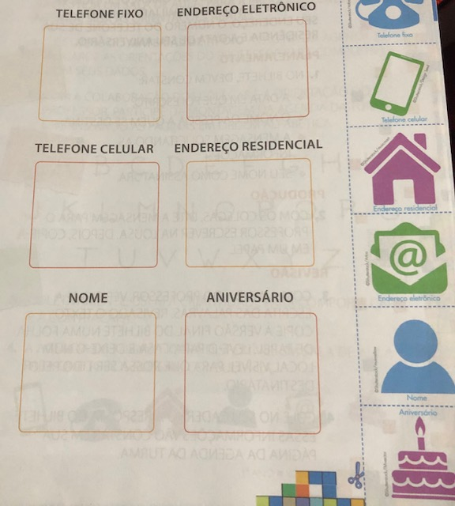
1) HÁ DIFERENTES TIPOS DE AGENDAS.ALGUMAS DELAS TEM IMAGENS INDICANDO A INFORMAÇÃO QUE DEVE SER REGISTRADA.RECORTE AS IMAGENS QUE COSTUMAM APARECER EM PÁGINAS DE AGENDAS E COLE –AS SOB AS INFORMAÇÕES DO QUE REPRESENTAM.

CIÊNCIAS - NA LDI PÁGINA 11 ATIVIDADES
CONTINUIDADE:
OS TUBARÕES CONSEGUEM FAREJAR UMA PRESA A MUITOS METROS DE DISTÂNCIA. ISSO INDICA QUE ELES TÊM UM DOS SENTIDOS BEM DESENVOLVIDOS

QUE SENTIDO É ESSE? PINTE A RESPOSTA CORRETA.
GUSTAÇÃOOOOoOOOoO
OLFATO
AUDIÇÃO
VISÃO
TATO

2)SUBSTITUA OS SÍMBOLOS PELAS LETRAS CORRESPONDENTES E DESCUBRA O NOME DO SENTIDO QUE USAMOS PARA SENTIMOS OS GOSTOS
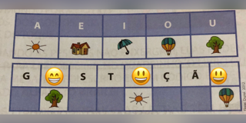
3) SIGA AS LINHAS E DESCUBRA AS PALAVRAS FORMADAS COM AS SÍLABAS. EM SEGUIDA, ANOTE-AS NO QUADRO AO LADO.
RIZ
LÍN
GUA A
NA
O
LHOS

AGORA, COMPLETE AS FRASES COM PALAVRAS QUE VOCÊ ENCONTROU.
A) A ---------------- É O ÓRGÃO DA GUSTAÇÃO.
B) O ---------------- É O ÓRGÃO DO OLFATO.
C) OS --------------- SÃO OS ÓRGÃOS DA VISÃO

TERÇA – FEIRA 25/08 - MATEMÁTICA
NA LDI PÁGINA 7 CONTINUIDADE:
1) A MÃE BRUNA AJUDOU – A ARRUMAR A MALA
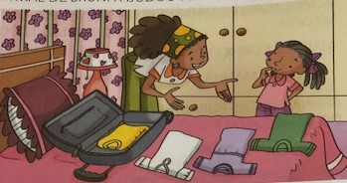
- PINTE A CAMISETA COM A MESMA COR DA QUE ESTÁ DENTRO DA MALA.
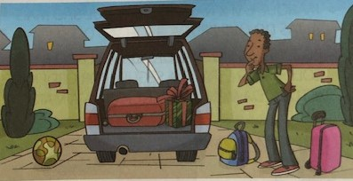
2) O PAI DE BRUNA ESTÁ ARRUMANDO AS BAGAGENS NO CARRO
.

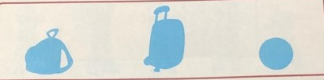
- RECORTE DO MATERIAL DE APOIO OS OBJETOS QUE ESTÃO FORA DO PORTA-MALAS DO CARRO E COLE-OS A SEGUIR.

QUARTA – FEIRA 26/08 - HISTÓRIA PÁGINA 11 LDI.
COMPREENDENDO A HISTÓRIA
1) VAMOS MONTAR UM ÁLBUM COM ALGUMAS FAMÍLIAS E ESCOLHER UMA IDENTIDADE PARA ELAS?
COM AJUDA DE SEUS PAIS, LEIA AS PALAVRAS A SEGUIR, PENSE NO SIGNIFICADO DELAS E ESCOLHA UMA PALAVRA PARA CADA FOTO. A
CANTA VIAJA BRINCA COZINHA
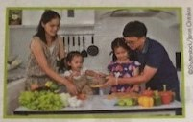

A) EXISTE FAMÍLIA QUE...

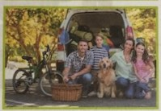

B) EXISTE FAMÍLIA QUE...

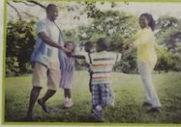
C) EXISTE FAMÍLIA QUE...

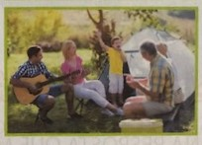

D) EXISTE FAMÍLIA QUE...

QUINTA – FEIRA 27/08 - GEOGRAFIA PÁGINA 12 E 13
‘’ATRÁS DA PORTA, GUARDO OS MEUS SAPATOS. NA GAVETA DO ARMÁRIO, COLOCO MINHAS ROUPAS’’.
- VOCÊ AJUDA SEUS FAMILIARES NA ORGANIZAÇÃO DA CASA?
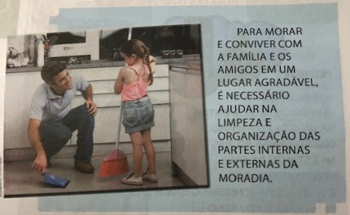
ATIVIDADES
1) NA PÁGINA.13, OBSERVE ALGUMAS TAREFAS REALIZADAS POR CRIANÇAS EM SUAS CASAS E OS SÍMBOLOS USADOS PARA REPRESENTA-LAS.
2) COM BASE NAS ILUSTRAÇÕES OBSERVADAS, ASSOCIE AS IMAGENS ÀS AÇÕES CORRESPONDENTES.

